Thème 3 Activité n°10 : Comment se manifeste la gravitation sur la Terre ?

Capacités exigibles :
∗ Exploiter le principe d’inertie ou sa contraposée pour en déduire des informations soit sur la nature du mouvement d’un système modélisé par un point matériel, soit sur les forces.
∗ Relier la variation entre deux instants voisins du vecteur vitesse d’un système modélisé par un point matériel à l’existence d’actions extérieures modélisées par des forces dont la somme est non nulle.

Contexte : Le principe d'inertie (aussi appelé première loi de Newton) établit un lien entre la nature du mouvement d'un système et les forces auxquelles ce dernier est soumis. Il s'oppose à une idée reçue issue de l'expérience quotidienne : tout mouvement finit par cesser. Cette observation erronée résulte de l'existence de forces de frottements qui freinent le mouvement et finissent par le stopper. Ainsi, au cours de sa chute, un parachutiste voit sa vitesse varier.
Comment expliquer cette variation de vitesse ?

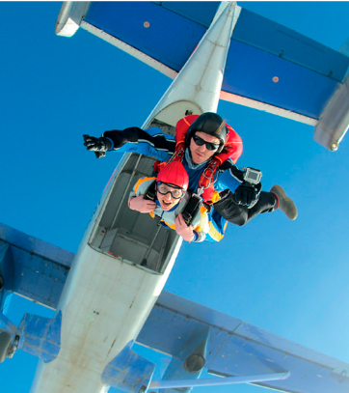 | 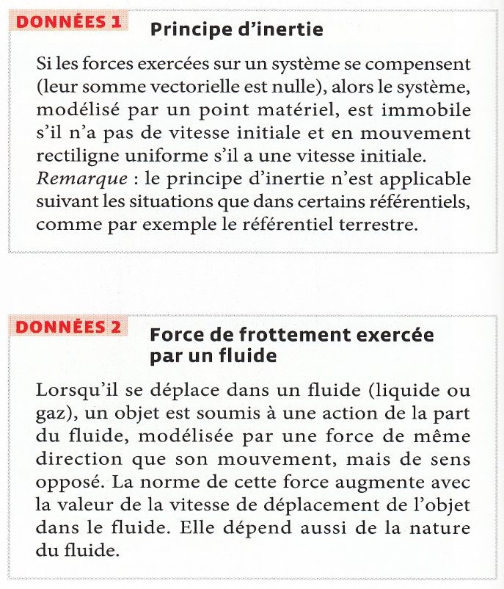
Points maths 1 : Réciproque et contraposée  Soit l’implication « si A alors B ».  La réciproque de cette implication est « si B alors A ».  La contraposée de cette implication est « si non A alors non B ».  Exemple :  Soit l’implication « si j’ai du réseau alors je peux téléphoner ».  Sa réciproque est « si je peux téléphoner alors c’est que j’ai du réseau ».  La contraposée est « si je n’ai pas de réseau alors je ne peux pas téléphoner ».  La réciproque de la contraposée est « si je ne peux pas téléphoner alors c’est que je n’ai pas de réseau (en supposant que le téléphone est en état de marche !) ». | Points maths 2 : Rappel sur les représentations vectorielles  Addition vectorielle : = +  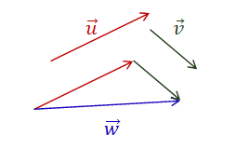  ___  Vecteur nul : = si = -  ___  Lorsque la somme des vecteurs force qui s'exercent sur un système est égale au vecteur nul, on dit que les forces se compensent.
On se propose, pour simuler la chute d’un parachutiste, d’enregistrer et d’exploiter le mouvement d’une bille dans une éprouvette contenant de l’huile. La vidéo « Act10_chute_bille.avi » est disponible sur le cours Moodle.

Questions :
1. Dans cette vidéo, quel objet simule le système {parachute + parachutiste} ? L’air ?

2. Quel est le référentiel d’étude du mouvement ?

3. À l’aide du logiciel Tracker (utiliser le tutoriel Act_10 Tutoriel Tracker et prendre la règle de la vidéo pour définir l’échelle de longueur) , pointer les différentes positions de la bille au cours du temps. Faire une copie d’écran de la chronophotographie ainsi obtenue, puis numéroter les points en commençant par le numéro 1 (ajouter des formes à l’aide de la barre de dessin et y écrire la numérotation à l’intérieur) pour le point le plus haut.

On peut distinguer deux phases dans le mouvement de la bille.
4.1. Décrire les deux phases en utilisant le vocabulaire approprié.
4.2. Déterminer la norme des vecteurs vitesse ₁, _{2,} ₅, et ₈
4.3. Tracer les vecteurs vitesse, chacun dans une couleur différente, aux points 1, 2, 5 et 8. Préciser l’échelle de représentation utilisée.

5.1. Dresser l’inventaire des forces exercées sur la bille lors de chacune de ces phases.
5.2. Pour chacune des deux phases, représenter, sur un schéma à part, les forces s’exerçant sur la bille, sans souci d’échelle, mais en indiquant clairement si elles se compensent.
Bien relire les données 1 et 2 avant de répondre à cette question 5.2.

6. Dans quel cas est-on dans le cadre du principe d’inertie ? Dans quel cas dans le cadre de sa contraposée ?

Ce qu’il faut retenir : Forces et mouvements

L’action d’un objet A sur un objet B, modélisée par une force , peut modifier le ………………… de l’objet B, c’est-à-dire ………………… sa ………………… et/ou sa ………………….

Des forces exercées sur un même système se ………………… si leur somme vectorielle est égale au vecteur nul : ………………… La situation est équivalente au cas où le système n’est soumis à aucune force.

Énoncé du principe d'inertie :
Si les forces qui s’exercent sur un système se …………………, ou si le système n’est ………………………………………………………, alors :
- soit il est ……………………… s’il n’a pas de vitesse initiale ;
- soit il a un ……………………………………………………… s’il possède une vitesse initiale.

Réciproque du principe d'inertie :
Si un système est ……………………… ou en ………………………………………………………, alors les forces qui s’exercent sur lui se ………………… (ou alors il n’est soumis à ………………… force).
Pour un système …….…..…….….. (vecteur vitesse …….), et pour un système en …….…..…….…..…….…..…….…..…….….., le vecteur vitesse est …….…….. (il a toujours la …….…..…….….., le ………….….. et la …….…..…….…..). Le principe d’inertie (et sa réciproque) peut donc aussi s’écrire ainsi :
∑_{ext} = ⇔ = ⇔ Δ = , avec Δ la variation du vecteur vitesse

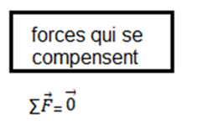 | 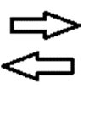 | 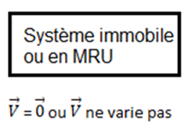
Conditions d'équilibre d'un objet :
L'énoncé du principe d'inertie inclut les conditions d'équilibre d'un objet, l'équilibre peut être atteint dans l'une des conditions suivantes :
- il est totalement …….….. c'est à dire qu'aucune force ne s'applique sur lui (en pratique cette condition ne peut être respectée sans approximation) ;
- s'il est soumis à ………. forces qui se compensent c'est à dire qui ont ……….………..……….…… et ……….……………. mais des ……….……….….………. ;
- s'il est soumis à plusieurs forces qui se compensent.
Ces conditions sont les mêmes pour un mouvement ………………………………………..

Contraposée du principe d’inertie :
Si les forces qui s’exercent sur un système …….…..…….…..…….…..…….….., alors le système n’est …….…..…….…..…….…..…….…..…….…..…….…..…….…..…….…...
Son vecteur vitesse …….…...

Réciproque de la contraposée :
Si un système n’est, …….…..…….….., …….…..…….…..…….…..…….….. (c’est-à-dire si son vecteur vitesse ………….), alors les forces qui s’exercent sur lui …….…..…….…..…….…...

∑_{ext} ≠ ⇔ ≠ ⇔ Δ ≠ , avec Δ la variation du vecteur vitesse
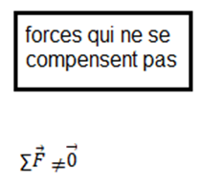 |  | 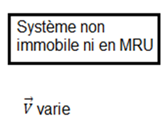

À quoi sert le principe d'inertie ?
Le principe d'inertie et sa contraposée peuvent être exploités :
- soit pour déterminer la …….…….. du mouvement à partir d'un bilan des forces connues ;
- soit pour déterminer si un système est soumis à des forces qui se …….…….….. ou …….…..…….…..…….……………….………….….. lorsque son mouvement est connu.

